УПРАВЛЕНИЕ ОБРАЗОВАНИЯ
АДМИНИСТРАЦИЯ
СОЛЬ-ИЛЕЦКОГО РАЙОНА
ОРЕНБУРГСКОЙ ОБЛАСТИ
МУНИЦИПАЛЬНОЕ
ОБЩЕОБРАЗОВАТЕЛЬНОЕ
УЧРЕЖДЕНИЕ
«Ветлянская средняя
общеобразовательная школа»
ПРИКАЗ
01.09.2014 № 87/1
«Об охране труда и соблюдении
правил техники безопасности в МОАУ «Ветлянская СОШ»
в 2014/2015 учебном году»

ПРИКАЗЫВАЮ:

- Назначить ответственным за охрану труда и соблюдение правил техники безопасности учителя физической культуры, председателя профкома – Ракишева М.С.
- Создать комиссию по охране труда и соблюдению правил техники безопасности в составе:
председатель комиссии: Андреева М.А. – директор школы;
зам. председателя: Этманов В.И. – завхоз;
секретарь: Кривохижина Е.В. – секретарь;
члены:
Ракишев М.С. –учитель физической культуры, председатель профкома;
Шляпников А.Д. – электрик;
Ургузбаева А.С. – заместитель директора по УР;
Андреева Е.А. – заместитель директора по ГПВ
- Комиссии по охране труда и соблюдению правил техники безопасности:
- разработать раздел коллективного договора об охране труда, уточнить раздел совместных мероприятий администрации и трудового коллектива по обеспечению требований охраны труда, предупреждению травматизма, профессиональных заболеваний;
- проводить проверку условий труда на рабочем месте 2 раза в год (сентябрь, февраль);
- информировать работников ОУ о результатах проверок на собраниях трудового коллектива, совещаниях при директоре, Педсоветах.
Срок: в течении года
- Возложить ответственность на зам. директора по УР Ургузбаеву А.С. за:
- организацию работ по соблюдению в ОУ охраны труда;
- обеспечение контроля за безопасность приборов и ТСО;
- организацию разработки и периодический осмотр инструкций по охране труда, требований безопасности при проведении практических и лабораторных работ;
- ведение журнала регистрации несчастных случаев с учащимися на уроке и в ГПД.
- Возложить ответственность на зам. директора по воспитательной работе Кривохижину С.П.за:
- организацию воспитательной работы и общественно-полезного труда в соответствии с нормами и требованиями охраны труда;
- ведение журнала инструктажа при организации общественно-полезного производительного труда, проведении внеклассных мероприятий;
- ведение журнала регистрации несчастных случаев с учащимися во внеурочное время.
- Возложить ответственность на зам. директора по гражданскому и патриотическому воспитанию Андрееву Е.А. за:
- контроль и организацию за соблюдением и принятием мер по выполнению санитарно-гигиенических правил по охране труда и пожарной безопасности в школе;
- организацию обучения, проведение инструктажей при приеме на работу (вводный) (всех работников ОУ), ведение журнала инструктажа на рабочем месте, с зав. кабинетами (целевой).
- Возложить ответственность на завхоза Этманова В.И. за:
- обеспечение требований охраны труда при эксплуатации основного здания ОУ и хозяйственных построек (погреб, туалеты), тира;
- технологическое оборудование;
- энергетическое оборудование, осуществление их периодического осмотра и организацию текущего ремонта;
- обеспечение безопасности при погрузочно-разгрузочных работах;
- организацию соблюдения требований пожарной безопасности;
- исправность средств пожаротушения;
- приобретение и выдачу спецодежды техническим работникам ОУ.

- Возложить ответственность на заведующих кабинетами:
Ракишева М.С. – спортивный зал
Баженову В.И. – кабинет математики
Турбылеву Т.С. - кабинет ИВТ
Амантурлиеву Б.Ш. – кабинет русского языка
Амамбаеву Г.Ж. – кабинет литературы
Дычко Л.И. – кабинет истории
Кривохижину В.Ю. – кабинет химии, лаборантская по химии
Турбылеву Т.С. – кабинет физики, лаборантская по физике
Шадрина А.А. – кабинет ОБЖ, кабинет стрелкового дела
Кривохижину С.П. – кабинет 3 класса
Кривохижину Л.И. – кабинет 1 класса
Конусову С.С. – кабинет 2 класса
Зайцову Л.В. – кабинет 4 класса
Тырсина Г.А. – школьные мастерские
Андрееву Е.А. – музейная комната
Тырышкину О.М. – библиотека
за организацию безопасности и контроль за состоянием рабочих мест, учебного оборудования, наглядных пособий, спортинвентаря.

- Возложить ответственность на учителей-предметников
Андрееву М.А. – учителя биологии
Ургузбаеву А.С. – учетеля географии
Амантурлиеву Б.Ш. – учителя русского языка и литературы
Андрееву Е.А. – учителя профчаса
Турбылеву Т.С. - учителя физики, информатики, математики
Амамбаеву Г.Ж. – учителя русского языка и литературы
Тырышкину О.М. – учителя русского языка и литературы
Кужебаеву Г.И. – учителя математики
Баженову В.И. - учителя математики
Дычко Л.И. – учителя истории
Кривохижину В.Ю. – учителя химии, биологии
Ракишева М.С. – учителя физической культуры
Шадрина А.А. – преподавателя-организатора ОБЖ
Тырсина Г.А. – учителя технологии
Волкотруб Н.А. – учителя музыки
Бахтиарову Г.М. - учителя английского языка

и классных руководителей (1-11 кл.)

- Зайцову Л.В. – 4 класс (18 уч-ся)
- Кривохижину Л.И. – 1 класс (10 уч-ся)
- Кривохижину С.П. – 3 класс (13 уч-ся)
- Конусова С.С.- 2 класс ( 8 учащихся)
- Бахтиарова Г.М. – 10 класс (5 уч-ся)
- Андрееву Е.А. – 11 класс (6 уч-ся)
- Тырышкину О.М. – 5 класс (13 уч-ся)
- Кужебаеву Г.И. – 6 класс (14 уч-ся)
- Кривохижину В.Ю. – 7 класс (10 уч-ся)
- Амантурлиеву Б.Ш. – 8 класс (21 уч-ся)
- Амамбаеву Г.Ж. – 9 класс (14 уч-ся)

воспитателей ГПД (5-7 кл.)– Аралбаеву Г.К.
воспитателей полного дня (ФГОС НОО)
Султангалиеву К.К. 2,4 кл. Тырышкину О.М. -3 кл.

за:
- безопасное проведение образовательного процесса;
- принятие мер по оказанию доврачебной помощи пострадавшему;
- оперативное извещение руководства о ЧП;
- проведение инструктажа по безопасности труда на учебных занятиях, внеклассных мероприятиях с обязательной регистрацией в классном журнале по предметам: физика, химия, технология, физическая культура и журнале инструктажа по охране и безопасности труда.
- Возложить ответственность на преподавателя ОБЖ Шадрина А.А. за:
- обеспечение соблюдения обучающимися правил безопасности при проведении образовательного процесса;
- участие в планировании мероприятий по охране жизни и здоровья;
- совершенствование средств защиты по курсу ОБЖ, хранению индивидуальных средств защиты;
- разработку плана ГО школы;
- проведение занятий и объектовых тренировок;
- обеспечение готовности коллективных средств защиты и правильное их использование;
- проведение инструктажей и консультаций с работниками и учащимися ОУ по вопросам безопасности жизнедеятельности.
- Возложить ответственность за все электрохозяйство в школе на Шляпникова А.Д. – электрика.
Поручить:
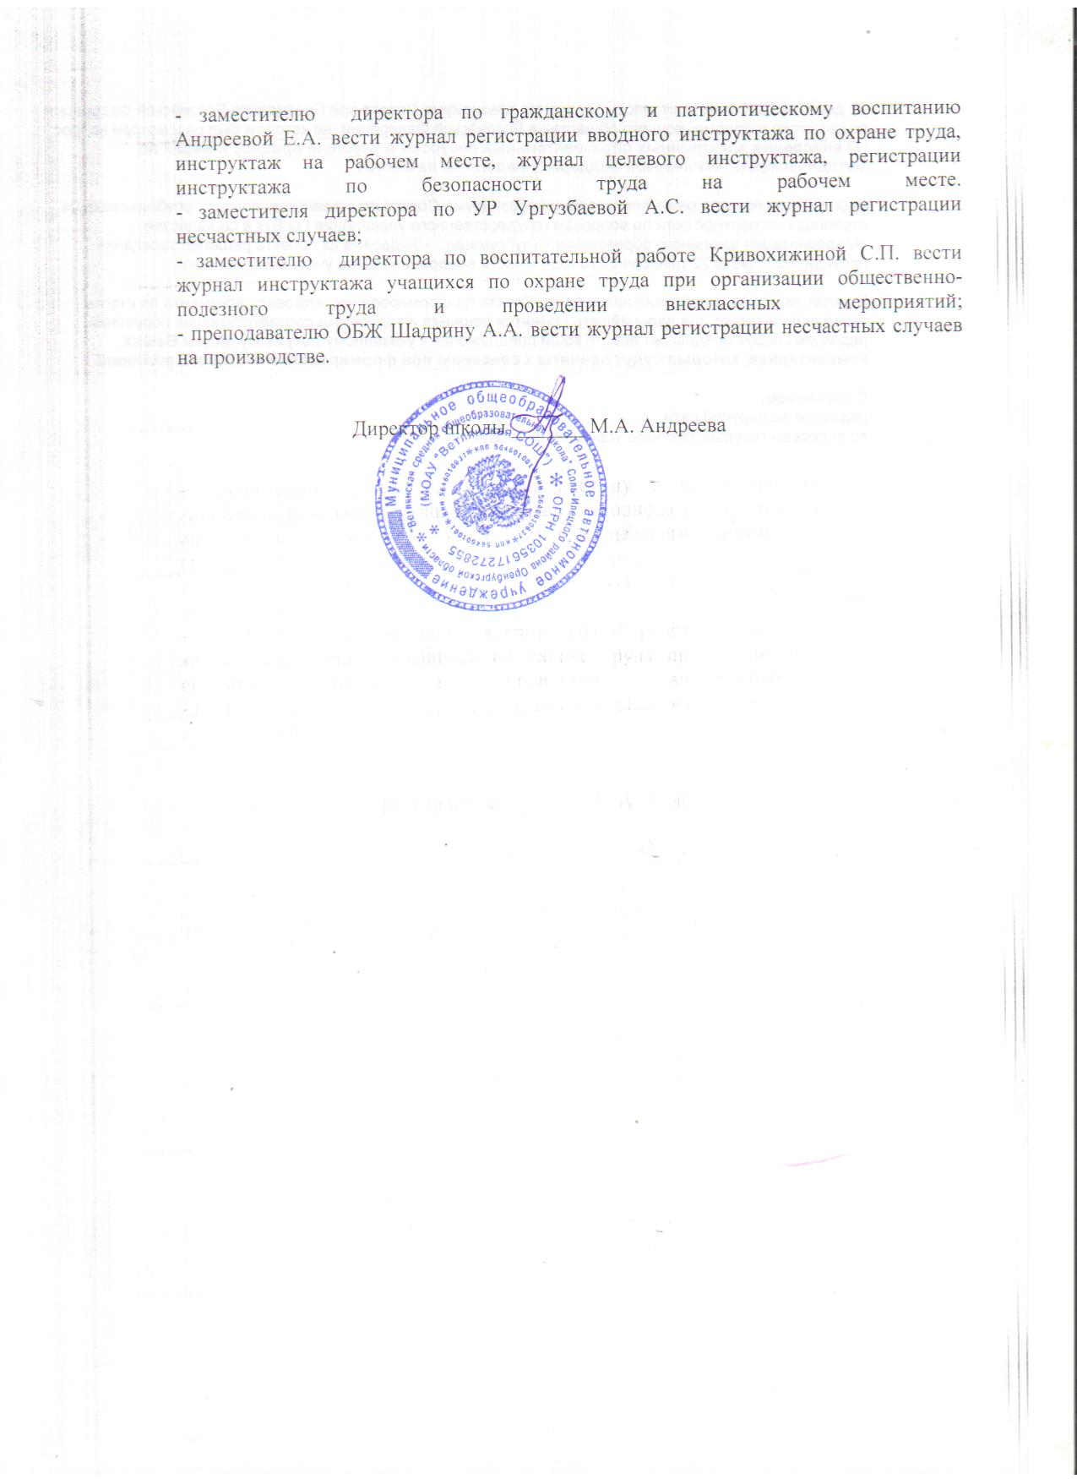
- заместителю директора по гражданскому и патриотическому воспитанию Андреевой Е.А. вести журнал регистрации вводного инструктажа по охране труда, инструктаж на рабочем месте, журнал целевого инструктажа, регистрации инструктажа по безопасности труда на рабочем месте;
- заместителю директора по УР Ургузбаевой А.С. вести журнал регистрации несчастных случаев;
- заместителю директора по воспитательной работе Кривохижиной С.П. вести журнал инструктажа учащихся по охране труда при организации общественно-полезного труда и проведении внеклассных мероприятий;
- преподавателю ОБЖ Шадрину А.А. вести журнал регистрации несчастных случаев на производстве.

Директор школы _______ М.А. Андреева

